宝迪五家公司预重整临时管理人
文件审批单
2022年12月12日
申请人 | 临时管理人 | 报送人  签字 | 姚佳伟
文件名称 | （2022）宝迪预管发字第013号《关于陕西宝迪名品商业管理有限公司等五家公司合并预重整一案债权申报通知书》
报批事项 | 提交负责人审阅后，用临时管理人印，并交西安市中级人民法院。
负责人
签字
备注

陕西宝迪名品商业管理有限公司
等五家公司预重整
临时管理人文件
（2022）宝迪预管发字第013号

陕西宝迪名品商业管理有限公司等五家公司
合并预重整一案
债权申报通知书
陕西宝迪名品商业管理有限公司 西安宝迪工贸有限责任公司
陕西宝迪国际贸易发展有限公司 西安缇雅服饰有限公司
陕西泰乐健康文化科技有限公司债权人及利害关系人：
2022年12月5日，西安市中级人民法院决定对陕西宝迪名品商业管理有限公司、西安宝迪工贸有限责任公司、陕西宝迪国际贸易发展有限公司、西安缇雅服饰有限公司、陕西泰乐健康文化科技有限公司共五家公司（以下整体简称“宝迪公司”）进行合并预重整，并指定陕西同泰律师事务所担任预重整临时管理人（以下简称“临时管理人”）。现临时管理人就债权申报有关事项通知如下：
宝迪公司的债权人应于2022年2月12日前向宝迪公司临时管理人进行线上或线下申报债权:
线上债权申报方式：（1）手机微信扫描本公告后附的自主申报二维码，债权人根据提示完成登录、债权申报，本案件识别码112597；（2）或电脑登录破易通破产办案工作平台https://www.poyitong.com/，选择“我是债权人”申报债权，本案件识别码112597。线上申报如遇到操作问题，可联系“破易通”客服。（服务电话：4009993390，工作时间9:00-12:00,14:00-18:00，请在工作时间内致电咨询）
线下债权申报方式：考虑到疫情防控，为保障债权人身体健康，线下申报以邮寄申报为主，接收快递邮寄申报材料，邮寄地址：陕西省西安市高新区唐延路南段CLASS国际公馆B座604室，联系人：王律师、姚律师，联系电话：18629310701，邮编: 710065。
申报债权应书面说明债权数额、有无财产担保及是否属于连带债权，并提供相关证据材料（详见附件债权申报操作指引、债权申报须知）。
在上述期限内已申报的，由临时管理人进行债权核查。未在上述期限内申报债权的，可以在破产财产最后分配前补充申报，此前已进行的分配不再补充分配，同时仍需承担为审查和确认补充申报债权所产生的费用。未依法申报债权的，不得依照《中华人民共和国企业破产法》规定的程序行使权利。如后续西安市中级人民法院裁定受理陕西宝迪名品商业管理有限公司等五家公司的重整，债权人无需再另行申报债权。
对于申报债权所涉利息，暂计算至预重整申请受理之日（2022年12月5日），预重整受理之日至重整受理之日的利息待重整受理之日确定后另行计算，已申报对宝迪名品商业管理有限公司享有债权的不再另行申报。债权人对陕西宝迪名品商业管理有限公司等五家公司享有的债权金额和债权性质最终以西安市中级人民法院的裁定结果为准。
若法院受理重整申请，则受理后除债权人另有证据支持外，不得对合并预重整期间经债权人确认无异议的债权提出异议。重整计划草案的内容与预重整方案内容一致或有关权利人的权益更趋优化的，有关出资人、债权人对预重整方案的同意视为对该重整计划草案表决的同意，但下列情形除外：
（一）重整计划草案对预重整方案内容进行了修改并对有关权利人有不利影响，或者与有关权利人重大利益相关的，受到影响的权利人有权按照企业破产法的规定对重整计划草案重新进行表决；
（二）预重整方案表决前债务人隐瞒重要信息、披露虚假信息，以及预重整方案表决后出现重大变化的，受到实质性影响的权利人有权按照企业破产法的规定对重整计划草案重新进行表决。
如预重整期间需召开债权人会议的，相关事项届时将另行公告。
特此通知

陕西宝迪名品商业管理有限公司 西安宝迪工贸有限责任公司
陕西宝迪国际贸易发展有限公司 西安缇雅服饰有限公司
陕西泰乐健康文化科技有限公司
预重整临时管理人
二〇二二年十二月十四日

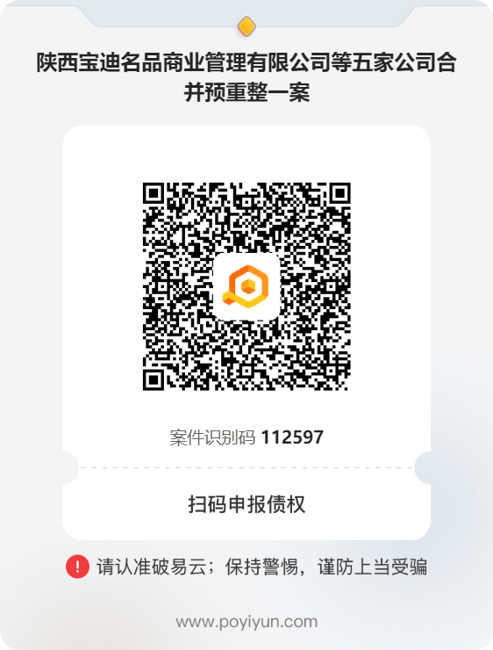

（手机微信扫描上方二维码，完成债权线上申报）



（扫描该二维码，可查看详细申报步骤）

